 | Министерство науки и высшего образования Российской Федерации  Федеральное государственное автономное образовательное учреждение  высшего образования  «Московский государственный технический университет  имени Н.Э. Баумана  (национальный исследовательский университет)»  (МГТУ им. Н.Э. Баумана)

ФАКУЛЬТЕТ | ИНФОРМАТИКА И СИСТЕМЫ УПРАВЛЕНИЯ
КАФЕДРА | СИСТЕМЫ ОБРАБОТКИ ИНФОРМАЦИИ И УПРАВЛЕНИЯ

Лабораторная работа 3-4
Тема: «Функциональное возможности Python»

Выполнил: студент гр. ИУ5-23Б |  | _________________ ( Пенов М.С. )  (Подпись) (Ф.И.О.)
Проверил: |  | _________________ (Саргсян О.Г. )  (Подпись) (Ф.И.О.)
Дата сдачи (защиты):
Результаты сдачи (защиты):
- Балльная оценка:
- Оценка:

2026 г.

1. Общее описание задания
Цель работы — практическое освоение элементов функционального программирования в языке Python. В рамках лабораторной работы необходимо реализовать следующие механизмы:
- Генераторы для извлечения данных и формирования последовательностей случайных чисел (field.py, gen_random.py);
- Итератор для фильтрации дубликатов (unique.py);
- Функции сортировки с использованием lambda-выражений (sort.py);
- Декораторы для изменения поведения функций (print_result.py);
- Контекстные менеджеры для измерения времени выполнения кода (cm_timer.py);
- Итоговый скрипт, объединяющий написанные модули в единый конвейер потоковой обработки данных (process_data.py).
2. Выполнение задач
2.1. Генератор field (field.py)
Описание задачи: Реализовать функцию-генератор, которая принимает список словарей и ключи, и последовательно возвращает значения по заданным ключам, игнорируя значения None.
def field(items, *args):
assert len(args) > 0
if len(args) == 1:
# Один ключ - выдаем только значение, пропускаем None
key = args[0]
for item in items:
value = item.get(key)
if value is not None:
yield value
else:
# Несколько ключей - выдаем словарь без None-значений
for item in items:
result = {key: item[key] for key in args if item.get(key) is not None}
if result: # пропускаем если все значения были None
yield result
if __name__ == '__main__':
goods = [
{'title': 'Ковер', 'price': 2000, 'color': 'green'},
{'title': 'Диван для отдыха', 'color': 'black'},
{'title': None, 'price': 500, 'color': 'red'},
]
print("=== field(goods, 'title') ===")
for val in field(goods, 'title'):
print(val)
print("\n=== field(goods, 'title', 'price') ===")
for val in field(goods, 'title', 'price'):
print(val)
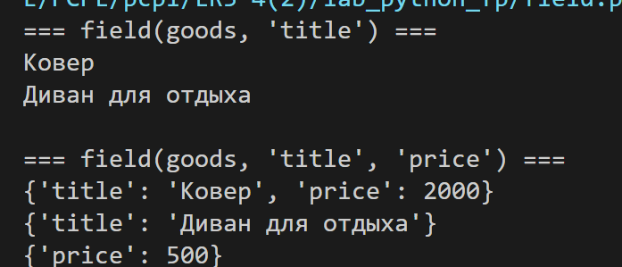Рисунок 1 – Результат выполнения field.py
2.2. Генератор gen_random (gen_random.py)
Описание задачи: Реализовать функцию-генератор случайных чисел в заданном диапазоне с использованием yield.
import random
def gen_random(num_count, begin, end):
for _ in range(num_count):
yield random.randint(begin, end)
if __name__ == '__main__':
print("=== gen_random(5, 1, 3) ===")
for num in gen_random(5, 1, 3):
print(num)
print("\n=== gen_random(10, 0, 100) ===")
print(list(gen_random(10, 0, 100)))
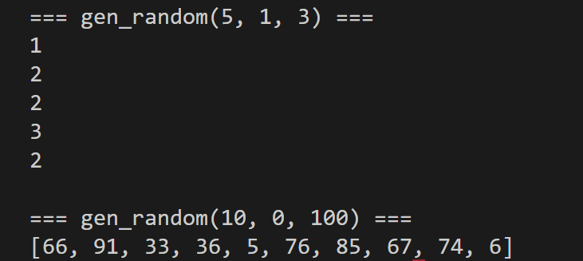Рисунок 2 – Результат выполнения gen_random.py
2.3. Итератор Unique (unique.py)
Описание задачи: Реализовать класс-итератор, который убирает дубликаты из переданной коллекции. Должна поддерживаться возможность игнорирования регистра строк.
from gen_random import gen_random
class Unique(object):
def __init__(self, items, **kwargs):
self.ignore_case = kwargs.get('ignore_case', False)
self.iterator = iter(items)
self.seen = set()
def __next__(self):
while True:
value = next(self.iterator) # бросит StopIteration когда данные закончатся
# Ключ для проверки дубликатов
key = value.lower() if self.ignore_case and isinstance(value, str) else value
if key not in self.seen:
self.seen.add(key)
return value # возвращаем оригинальное значение (без модификации)
def __iter__(self):
return self
if __name__ == '__main__':
print("=== Unique([1,1,1,2,2,2]) ===")
data = [1, 1, 1, 1, 1, 2, 2, 2, 2, 2]
print(list(Unique(data)))
print("\n=== Unique(gen_random(10, 1, 3)) ===")
data = gen_random(10, 1, 3)
print(list(Unique(data)))
print("\n=== Unique(['a','A','b','B','a','A','b','B']) ===")
data = ['a', 'A', 'b', 'B', 'a', 'A', 'b', 'B']
print(list(Unique(data)))
print("\n=== Unique(['a','A','b','B'], ignore_case=True) ===")
data = ['a', 'A', 'b', 'B', 'a', 'A', 'b', 'B']
print(list(Unique(data, ignore_case=True)))
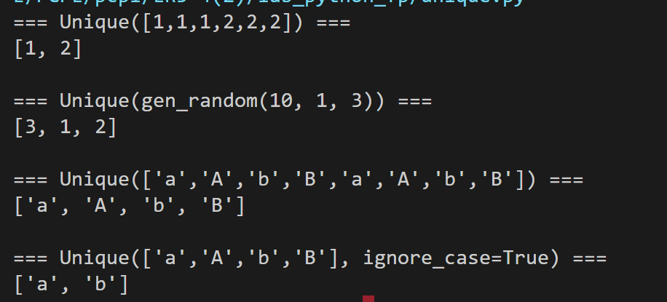Рисунок 3 – Результат выполнения unique.py
2.4. Сортировка с lambda (sort.py)
Описание задачи: Продемонстрировать сортировку массива по модулю с использованием встроенной функции и с использованием lambda-выражения.
data = [4, -30, 30, 100, -100, 123, 1, 0, -1, -4]
if __name__ == '__main__':
# Без lambda — используем встроенную функцию abs
result = sorted(data, key=abs, reverse=True)
print(result)
# C lambda
result_with_lambda = sorted(data, key=lambda x: abs(x), reverse=True)
print(result_with_lambda)
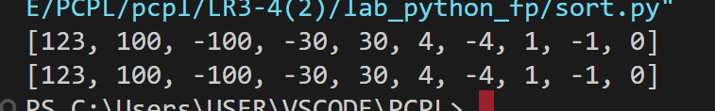Рисунок 4 – Результат выполнения sort.py
2.5. Декоратор print_result (print_result.py)
Описание задачи: Реализовать декоратор, который выводит имя функции и форматирует её возвращаемое значение (словарь, список или единичное значение) перед его возвратом.
from functools import wraps
def print_result(func):
@wraps(func)
def wrapper(*args, **kwargs):
result = func(*args, **kwargs)
print(func.__name__)
if isinstance(result, dict):
for key, value in result.items():
print(f'{key} = {value}')
elif isinstance(result, list):
for item in result:
print(item)
else:
print(result)
return result
return wrapper
@print_result
def test_1():
return 1
@print_result
def test_2():
return 'iu5'
@print_result
def test_3():
return {'a': 1, 'b': 2}
@print_result
def test_4():
return [1, 2]
if __name__ == '__main__':
print('!!!!!!!!')
test_1()
test_2()
test_3()
test_4()
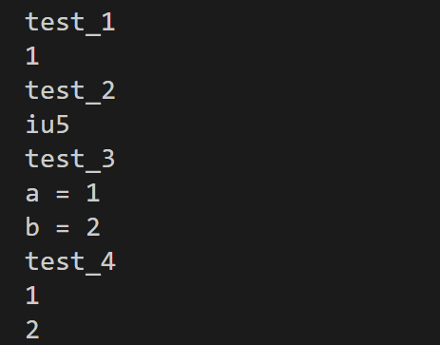
Рисунок 5 – Результат выполнения print_result.py
2.6. Контекстные менеджеры cm_timer (cm_timer.py)
Описание задачи: Написать контекстные менеджеры для измерения времени выполнения блока кода. Реализовать два варианта: через класс и через декоратор @contextmanager.
import time
from contextlib import contextmanager
# Способ 1: на основе класса
class cm_timer_1:
def __enter__(self):
self.start = time.time()
return self
def __exit__(self, *args):
elapsed = time.time() - self.start
print(f'time: {elapsed:.1f}')
# Способ 2: с использованием contextlib
@contextmanager
def cm_timer_2():
start = time.time()
yield
elapsed = time.time() - start
print(f'time: {elapsed:.1f}')
if __name__ == '__main__':
from time import sleep
print("=== cm_timer_1 (класс) ===")
with cm_timer_1():
sleep(1.5)
print("\n=== cm_timer_2 (contextlib) ===")
with cm_timer_2():
sleep(1.5)
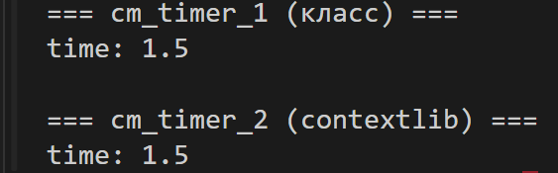
Рисунок 6 – Результат выполнения cm_timer.py
2.7. Итоговая потоковая обработка (process_data.py)
Описание задачи: Используя написанные модули, прочитать данные из JSON файла и пропустить их через конвейер фильтрации, сортировки, трансформации и дополнения.
import json
import sys
from print_result import print_result
from cm_timer import cm_timer_1
from unique import Unique
from gen_random import gen_random
# Путь к файлу передается как аргумент командной строки
path = sys.argv[1] if len(sys.argv) > 1 else 'data_light.json'
with open(path, encoding='utf-8') as f:
data = json.load(f)
@print_result
def f1(arg):
# Отсортированный список профессий без повторений (игнорируем регистр при сравнении)
return list(Unique(sorted(field(arg, 'job-name'), key=str.lower), ignore_case=True))
@print_result
def f2(arg):
# Только те профессии, которые начинаются со слова "программист"
return list(filter(lambda x: x.lower().startswith('программист'), arg))
@print_result
def f3(arg):
# Добавляем "с опытом Python" к каждой специальности
return list(map(lambda x: x + ' с опытом Python', arg))
@print_result
def f4(arg):
# Генерируем зарплаты и присоединяем к названию специальности
salaries = gen_random(len(arg), 100_000, 200_000)
return [f'{job}, зарплата {salary} руб.' for job, salary in zip(arg, salaries)]
def field(items, *args):
"""Генератор значений ключей из списка словарей (переиспользуем логику из field.py)"""
assert len(args) > 0
if len(args) == 1:
key = args[0]
for item in items:
value = item.get(key)
if value is not None:
yield value
else:
for item in items:
result = {key: item[key] for key in args if item.get(key) is not None}
if result:
yield result
if __name__ == '__main__':
with cm_timer_1():
f4(f3(f2(f1(data))))

